目录
1、 顾客 1
1.1、活跃气氛的顾客 1
1.2、和玩家互动的顾客 1
2、顾客信息 1
3、员工列表 2
4、员工信息 2
5、装备列表（内测版） 2
6、技能描述（内测版） 3

顾客
- 顾客只在商业房产（店铺）出现。
- 顾客累计满意度以后，可以招募为员工，上岗经营店铺。

1.1、其他玩家的顾客
出现条件：
- 每层随机1-3个。
- 按Buyer顾客员工.xlsx中的出现率字段出现。
- 同一层不重复出现同一个顾客。
- 有些互动顾客只在高等级、某类型店铺出现。详见：Buyer_顾客员工.xlsx的 出现要求店铺等级、出现要求店铺类型 字段。

表现：
  - 在楼层电梯口，2秒内渐变出现。（渐变：调整透明度）
  - 随机调用该顾客的一句吐槽冒泡，冒泡5秒后消失。调用：BuyerTalk_顾客吐槽.xlsx。
  - （暂不做）走到最早生产的商品位置，停顿1秒。
    - 商品减少，头上出现开心表情冒泡。
    - 如果没有自己要的商品，出现冒泡：不开心表情和缺失商品。（和地图的顾客冒泡表现一样）
  - 最后返回电梯口，2秒内渐变消失。

1.2、和玩家互动的顾客
- 需要玩家点击他们头上的对话后，才会离开。
- 玩家经营的每个店铺，每小时出1个互动顾客，在店铺中排队等候。
  - 离线时间也有效，但最多只累计3小时（3个）。（和店铺、住宅的离线收益时间是同一个数值。未来会出收费功能，提升累计时间）。
- 互动顾客是玩家私人信息，不同步给其他玩家。

出现条件：
- 按Buyer顾客员工.xlsx中的出现率字段出现。
- 该玩家的所有楼层，排队的互动顾客不重复出现。
- 有些互动顾客只在高等级、某类型店铺出现。详见：Buyer顾客员工.xlsx的 出现要求店铺等级、出现要求店铺类型 字段。

顾客吐槽
同1.1。

新互动顾客：
- 每个互动顾客，第一次在玩家的店铺出现时，头上有“新顾客”文字冒泡。
    - 玩家点击冒泡，完成对话。对话内容，随机调用系统提示.xls的ID：90-99。

满意度：
- 顾客的一个属性值，蓄满以后，可以招聘为员工。详见：Buyer顾客员工.xlsx的满意度上限字段。
- 互动顾客必定在玩家店铺消费，出现“满意度+1”冒泡，玩家点击后，该顾客的满意度+1。
- 满意度蓄满以后，点击蓄满的冒泡，出现顾客信息。
- 顾客被雇佣为员工后，满意度蓄满的冒泡不再出现，不可重复雇佣。
  - 10%概率出现钻石+1冒泡。
  - 90%概率出现钞票+x冒泡。钞票=1000*主角等级系数

2、顾客信息
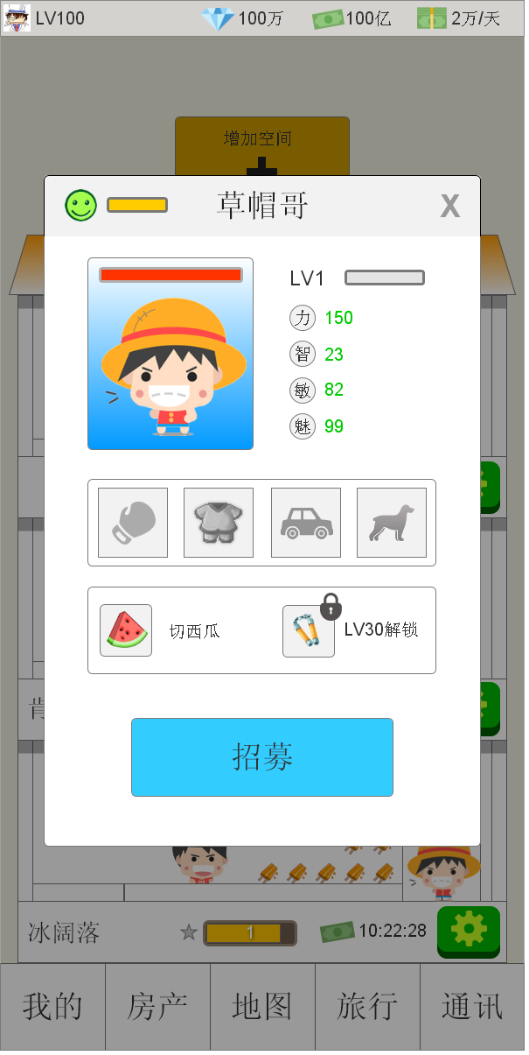
1
2
3
- 点击顾客，弹出顾客信息。
- 和员工信息大同小异。
- 可以点击其他玩家的员工，查看信息。

不同之处：
- 满意度图标、满意度进度条

- 装备栏
- 默认装备为空。也可以给顾客配置默认装备。

- 按键：招募
- 满意度达到满格，招募按键才可点击。
- 满意度不足时，按键为灰态，不可点击。
- 已招募的员工，按键显示为灰态，文字：已招募。
- 点击后，弹出简单提示：招募成功！可以在员工列表选用。
  - 出现在员工列表中。

3、员工列表
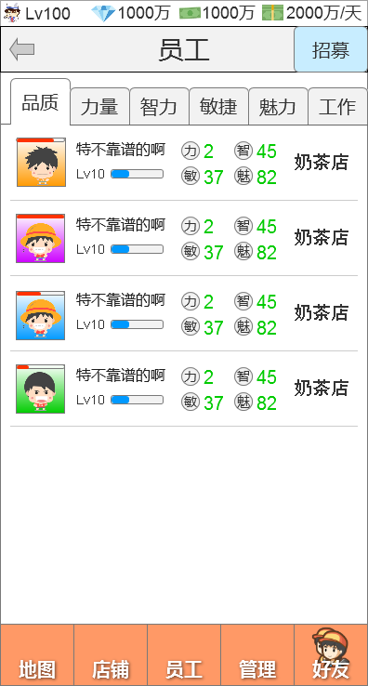
1
2
3
4
- 按键：返回上页

- 按键：招募
前往市场.doc的员工招募。

- 筛选页：品质、力量、智力、敏捷、魅力、工作
- 默认选中该项工作需求的属性页。
  - 比如：包子店需求力量，默认选中力量页码，按力量从高到低排列。
- 工作：按员工从事的工作排序。
  - 优先级：空闲员工>工作中员工
    - 工作中员，按ShopType_店铺类型.xlsx的店铺类型ID从高往低。

- 员工列表
- 点击某员工后，返回店铺，把该员工上岗。

4、员工信息
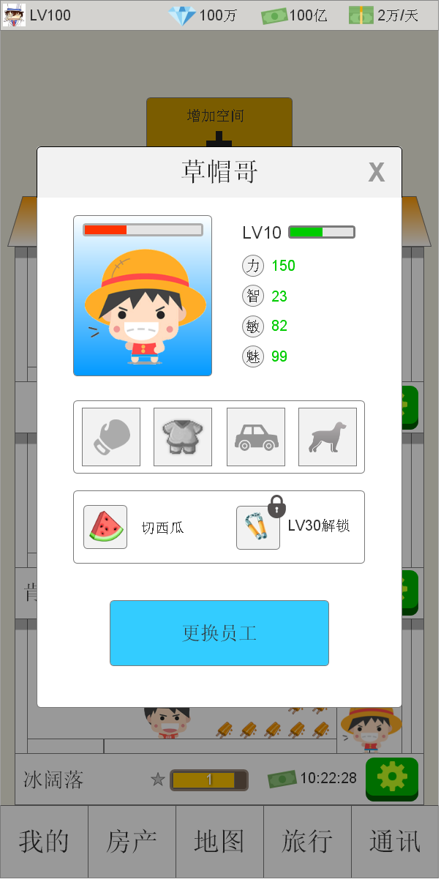
1
2
3
4
6
8
7
5
- 标题：员工名称

- 按键：关闭

- 员工生命、员工形象、员工品质背景
- 生命：WorkerGrowUp_员工成长.xlsx的生命字段，未来加入装备影响。
- 员工品质背景：白、绿、蓝、紫、橙，使用对应颜色的背景。

- 等级、经验条
- 员工经验：通过在店铺上岗工作，获得经验。
  - 每小时获得员工经验：Buyer顾客员工.xlsx的Exp字段。
  - 详见：WorkerGrowUp_员工成长.xlsx的经验字段。
- 积累到足够升级的经验后，在头顶显示升级图标。经验不再增加。
  - 点击升级图标后，员工跳跃欢呼。经验继续累积。
  - 升级图标和收银图标不会同时显示，优先显示收银图标。
    - 点击完收银后，过5秒再出现升级图标。

- 属性区域：力量、智力、敏捷、魅力
- 最终显示属性 = （员工基础属性 * 员工品质系数 * 员工等级系数）+ 装备属性
  - 基础属性：Buyer顾客员工.xlsx的基础属性字段。
  - 品质系数：WorkerGrowUp_员工成长.xlsx的品质系数字段。
  - 等级系数：WorkerGrowUp_员工成长.xlsx的等级系数字段。

- 装备：武器、衣服、交通工具、宠物
- 点击后，前往装备列表。
- 有装备的栏位，右上角出现按键“X”，可取消装备。见左图

- 技能
- 点击技能区域，出现技能描述。点击未解锁技能，也可以看到技能描述。
- 根据员工等级解锁技能。详见：技能.xlsx。

- 按键：更换员工
- 点击后，前往员工列表。
- 更换员工后，自动结算之前员工的收益，后续收益按新换的员工属性计算。
x

5、装备列表（内测版）
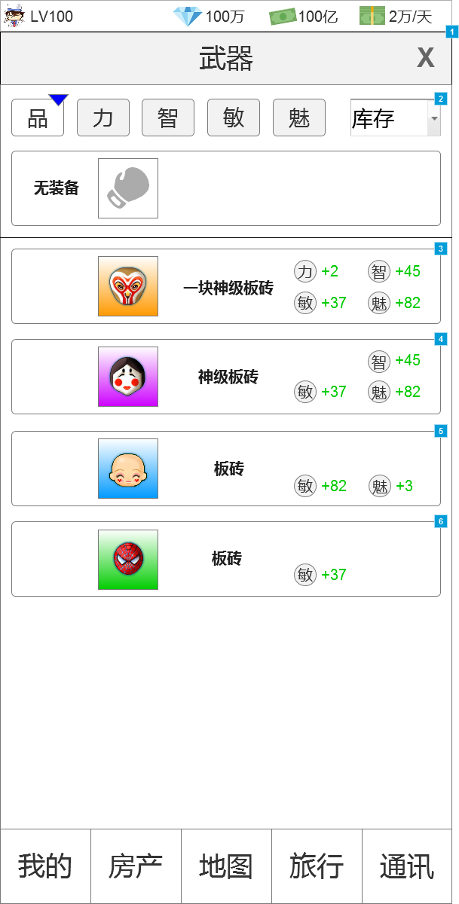
1
2
3
4
5
- 标题：装备类型
- 按键：返回员工信息
- 筛选栏
- 按键：品质、力量、智力、敏捷、魅力
  - 点击按键，装备按对应属性，从高到低排列。
- 筛选列表：库存（默认）、使用中、全部
  - 切换到“使用中”的装备列表，显示使用该装备的员工头像，如下图红框：
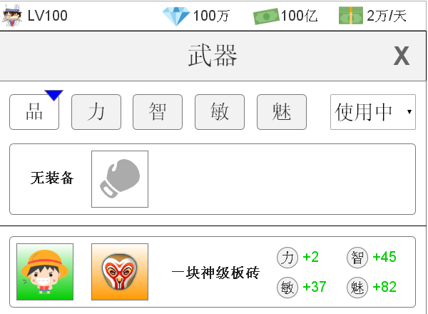
  - 点击“使用中”的装备，把该装备和当前员工的装备进行交换。
  - 如果当前员工“无装备”，被交换装备的员工，该装备位变成“无装备”。
- 当前装备
- 显示当前使用的装备。
- 如果没装备，显示“无装备”。
- 装备列表
- 图标、名称、属性
- 点击某装备后，返回员工信息，把该装备显示在装备框。

6、技能描述（内测版）
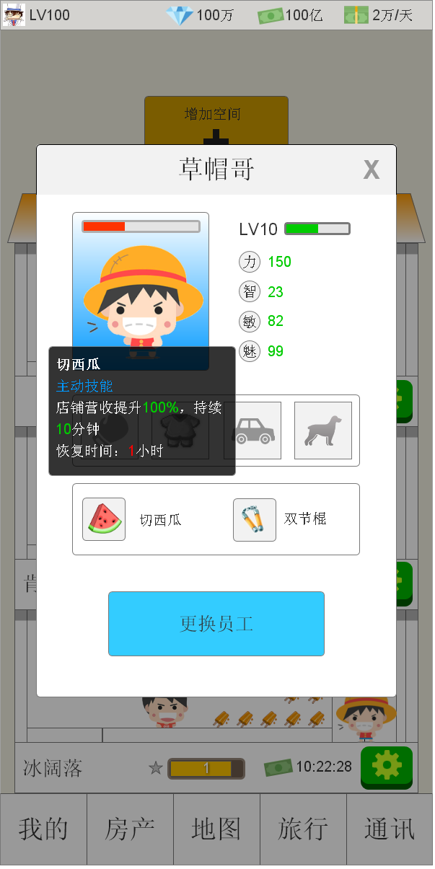
- 技能描述显示在技能上方。左边技能的描述显示在左上，右边技能的描述显示在右上。
- 格式：
  - 技能名称
  - 技能类型（主动技能/被动技能）
  - 冷却时间
  - 描述
- 点击屏幕任何位置，描述界面关闭。
- 文字调用：员工.xls的技能分页。

